Daurade royale, jus de lapin à la moutarde et coulis de tomate gélifié (Nicolas Le Bec)
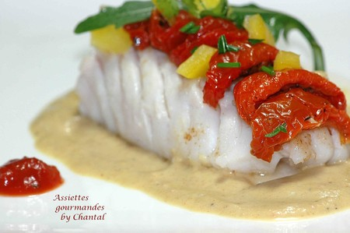
Ingrédients (pour 4 personnes):
4 filets de daurades (ou dos de cabillaud), tomates confites, 2 épaules de lapin, 1 carotte, 1/2 oignon, 1 jus de citron, 40 g de beurre, 1 gousse d'ail, 100 g de fond de poisson, romarin, 1/2 cc de cumin en poudre, 2 cs de moutarde, 10 cl de coulis de tomates, 1 feuille de gélatine.
Préparation:
Jus de lapin à la moutarde: concasser les épaules de lapin, les faire revenir dans un filet d'huile d'olive avec la carotte, l'oignon émincé, l'ail et le romarin. Mouiller d'eau à hauteur, ajouter du cumin en poudre et cuire à feu doux environ 20 minutes. Passer au chinois, réduire de moitié puis ajouter 2 cs de moutarde. Mixer en ajoutant le beurre.
Si la sauce est trop épaisse, ajouter un peu de fumet de poisson.
Coulis de tomate: Faire chauffer le coulis de tomate et ajouter la feuille de gélatine préalablement ramollie dans un saladier d'eau froide. Laisser refroidir.
Cuire les filets de daurade en les retournant à mi-cuisson.
Dresser un filet de poisson par assiette, poser dessus des pétales de tomates confites tièdes . Verser le jus de lapin moutardé et dresser des gouttes de gelée de tomate.

Assiettes Gourmandes
http://assiettesduchef.canalblog.com
assiettes.gourmandes@yahoo.fr

